COMUNICADO Nº 98/2014

22/05/2014
MODALIDAD EDUCACIÓN DE ADULTOS
SECRETARÍA DE ASUNTOS DOCENTES DE AVELLANEDA
DIRECTIVOS / SECRETARIOS / DOCENTES
Pruebas de Selección Cargos Directivos Modalidad ADULTOS – PRIMARIO.
Área Pruebas de Selección y Concursos
FECHA:
RAMA:
EMITE:
DESTINO:
OBJETO:
TRANSCRIBE:

Secretaría de Asuntos Docentes de Avellaneda cumple en difundir la Convocatoria a Pruebas de Selección, a Docentes Titulares de los incisos a), b) y c) del Artículo 12º del Estatuto del Docente para la cobertura transitoria, con carácter provisional y/o suplente, de cargos de Directivos correspondientes a Servicios Educativos – Nivel Primario, de la Dirección de Educación de Adultos, según lo establecido en el Artículo 75º Inc. 6.4.3. Ítem A.- Docentes titulares que cumplan con los requisitos de antigüedad exigidos para el cargo, e Ítem B.- Docentes titulares que no cumplan con los requisitos de antigüedad exigidos para el cargo.

Establecer la aplicación de la Disposición N° 65/11 de la Subsecretaría de Educación en las Pruebas de Selección que se convocan en este Acto.

CRONOGRAMA DE ACCIONES
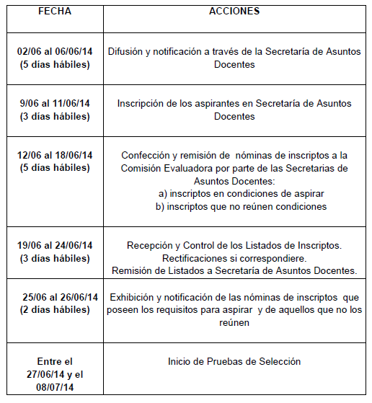

DOCUMENTACIÓN A ENTREGAR POR LOS ASPIRANTES

- Planilla de Inscripción por Triplicado (Anexo II)
- Constancia avalada por un Directivo del Establecimiento de la antigüedad y calificación docente del nivel al 31/12/2013.-
- Fotocopia autenticada de la planilla mecanizada de PAD 2013.

NORMATIVA IMPORTANTE A TENER EN CUENTA AL MOMENTO DE LA INSCRIPCIÓN

- Solicitar para fotocopiar la Disposición Nº 65/11 o podrá bajarla a través de nuestro sitio web www.sadavellaneda.com.ar/Normativas.
- Solicitar para fotocopiar la Disposición N° 04/14 (Convocatoria Cargos Directivos Transitorios Modalidad Educación de Adultos - PRIMARIO) o podrá bajarla a través de nuestro sitio web www.sadavellaneda.com.ar/Normativas.
- Solicitar para fotocopiar la Comunicación N° 1/13 de la Dirección Provincial de Gestión Educativa o podrá bajarla a través de nuestro sitio web www.sadavellaneda.com.ar/Normativas.

Se solicita la NOTIFICACIÓN FEHACIENTE de la totalidad del personal docente titular del establecimiento habilitado por Estatuto y su Reglamentación para aspirar al cargo que se convoca, dentro del período comprendido según Cronograma de Acciones, remitiendo a esta Secretaría de Asuntos Docentes la documentación respaldatoria del proceso de notificación realizado:

Se adjunta al presente comunicado modelo de notificación al personal.

Avellaneda, _______ / ______ / 2014.

La Dirección de la Escuela de Educación ____________ N° _____ del distrito de Avellaneda cumple en notificar al personal docente titular del servicio educativo del contenido de la Disposición N° _______/____ en referencia ____________________________________________________________________________ _______________________________________________________________________________________________________________ dando cumplimiento a lo solicitado por Comunicado N° ______ / 2014 de Secretaría de Asuntos Docentes de Avellaneda.

DNI N° | APELLIDO Y NOMBRES | FIRMA | ACLARACIÓN | FECHA
FIRMA Y ACLARACIÓN
DIRECTOR/A
SELLO

